일시 | 2018/5/16 | 작성자 | 이상
활동 주제 | 1학기 답사 보고서 작성
주제 선정 이유 | 진강임시정부로 답사를 다녀오고 나서, 역사카드 만들기에 앞서 답사 내용을 정리하는 시간을 갖기 위해 이러한 주제를 선택하게 되었다.
세부 활동내용 | 동아리 답사 보고서는 답사주제/주제 선정 이유, 답사장소, 답사내용, 답사를 통해 배운 점, 총 4가지로 나눠 작성하였다. 답사 보고서의 예는 다음과 같다.  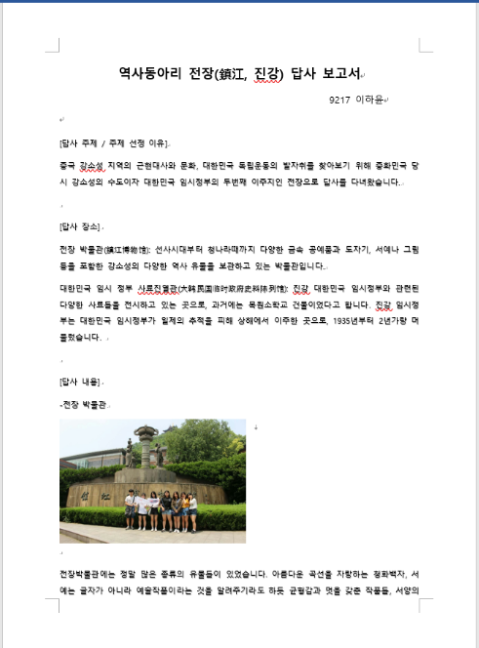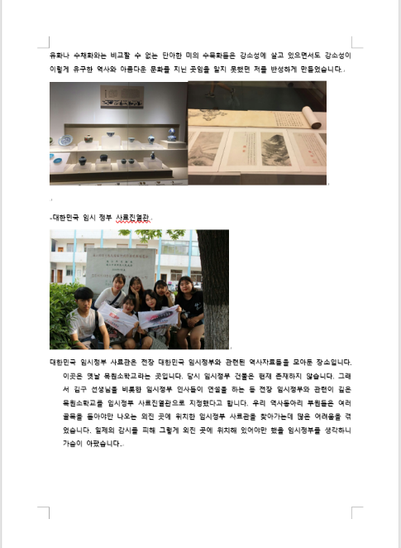
평가(느낀 점, 잘된 점, 잘못된 점, 개선해야 할 점 등 | 답사 보고서는 동아리활동보고서 중 기본이며, 모든 부원들이 써야 하는 것이기 때문에 이번 활동을 통해 새 부원들은 보고서를 쓰는 법에 대해 알아보았고, 기존 부원들도 다시 한 번 쓰는 법에 대해 정리해보는 시간이 되어 의미 있었다.
차시 활동 내용 | 역사토론 1차
비고

